Литературно-музыкальная композиция «Мы знаем, что была война», посвященная празднованию 70-й годовщине Победы в Великой Отечественной войне.

Цель: Создание условий для расширения представлений детей старшего дошкольного возраста об истории Родины-России, о защитниках Отечества в годы ВОВ в процессе коммуникативной, музыкальной, познавательной деятельности.

Задачи: 1. Пробуждать интерес к истории Родины.
2. Закреплять знания детей о том, как защищали свою Родину русские
люди в годы Великой Отечественной войны, как живущие помнят о них.
3. Формировать коммуникативные навыки.
4. Воспитывать духовность, нравственность и патриотизм у детей
старшего дошкольного возраста.

Ход мероприятия:

Ведущий: Дорогие наши ветераны, мы рады приветствовать Вас в стенах нашего
детского сада, желаем вам здоровья и долголетия. Примите от нас: детей
и педагогов детского сада, ко Дню Победы подарок — литератуно-
музыкальную композицию «Мы знаем, что была война».

Ты знаешь, что была война
Когда тебя на свете не было
И сколько помнила страна
Такой войны на свете не было.

Ребенок: Я что-то слышала о ней
От бабушки своей
Война на свете всех страшней
Но помним мы о ней.

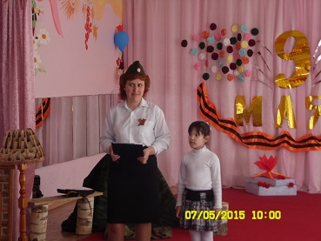

Ведущий: Вы знаете о войне по рассказам ваших прабабушек и прадедушек, а они
помнят как прервалась их счастливая жизнь в июне 1941г. Давайте
сейчас перенесёмся в те далёкие годы и вспомним, как всё начиналось.
Представьте солнечное воскресенье 22 июня 1941 года. Кто —то спешит
на рыбалку, кто — то едет за город на дачу, у школьников каникулы, а в
10 классе выпускной. Весело щебечут птицы, радуясь новому дню,
прохожие спешат по своим делам, во дворах играют дети.
Исполняется «Танец друзей» (подг.гр.)

Сразу после танца звучит гул самолётов, грохот танков, дети замирают. Голос за сценой: «Граждане и гражданки Советского Союза! Сегодня в 4часа утра без объявления войны германские войска атаковали границы Совесткого Союза. Началась Великая Отечественная война советского народа против немецко — фашистских захватчиков. Наше дело правое, враг будет разбит. Победа будет за нами!»

Звучит песня «Священная война» муз. Блантера
(дети спешно уходят на свои места)

Ребёнок: На грозную битву вставайте, защитники Русской земли.
Прощайте, прощайте, прощайте пожары пылают вдали.

Ребёнок: Над Родиной война заполыхала, прервали взрывы бомб ребячьи сны.
За нас солдаты жизни отдавали в борьбе с врагами на фронтах войны.

Ребёнок: «Вставай, народ!» - услышав кличь земли,
На фронт солдаты — герои ушли,
Отважно и смело рвались они в бой,
Сражались за Родину, за нас с тобой!
Хотели отомстить врагу поскорей
За стариков, за женщин, за детей!
Ведущий: Так началась Великая Отечественная война. Весь народ встал на защиту своей
Родины. Каждый день эшелоны увозили на фронт солдат. Родные и близкие
провожали их со слезами на глазах, но с верой в скорую победу.

(под звуки марша «Прощание славянки» выходят дети: мальчики изображают солдат, девочки — матерей, сестёр)

1 мальчик: Ты не плачь, сестрёнка, мама не рыдай.
Я вернусь с победой в наш любимый край.

2 мальчик: Воин отважный берёт города
Смелым, бесстрашным буду всегда!

3 мальчик: Есть у нас танки, есть пулемёты!
Есть у нас пушки и самолёты!

4 мальчик: Будем врагов беспощадно крушить
Чтобы Отчизну освободить!
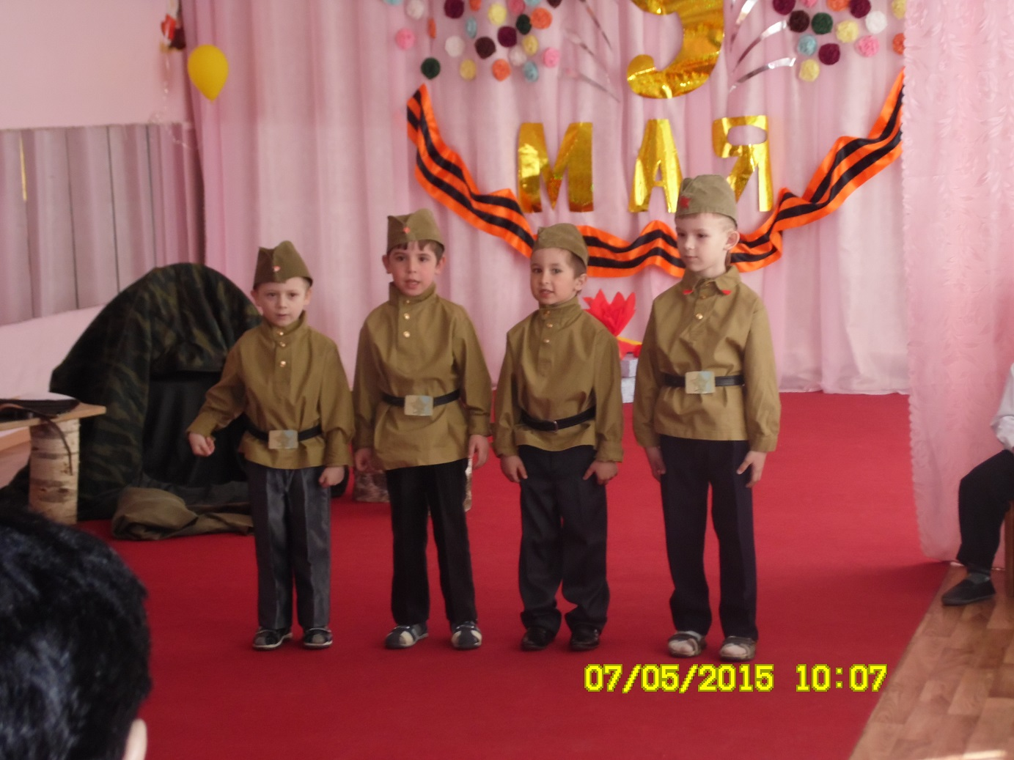

Исполняется песня «Наша Родина сильна» (ст.гр.)
(муз. Филиппенко, сл. Т.Волгиной)

Выходит взрослый и читает стих-е.

Воспитатель: Ах, война, что ты сделала, подлая: стали тихими наши дворы,
Наши мальчики головы подняли-повзрослели они до поры,
На пороге едва помаячали и ушли, за солдатом-солдат...
До свидания, мальчики! Мальчики, постарайтесь вернуться назад.
Нет, не прячьтесь вы, будьте высокими, не жалейте ни пуль, ни гранат
И себя не щадите, и всё-таки, постарайтесь вернуться назад.
Ах, война, что ж ты подлая, сделала: вместо свадеб — разлука и дым,
Нащи девочки платьица белые раздарили сестрёнкам своим.
Сапоги — ну куда от них денешься? Да зелёные крылья погон...
Вы наплюйте на сплетников, девочки. Мы сведём с ними счёты потом.
Пусть болтают, что верить вам не во что, что идёте войной наугад...
До свидания, девочки! Девочки, постарайтесь вернуться назад!
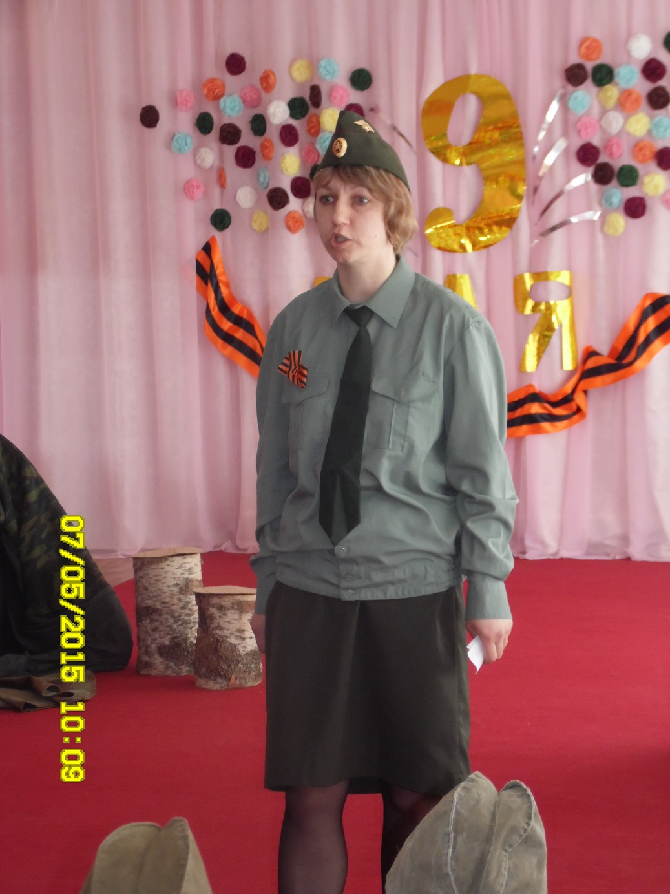

Ведущий: На защиту Родины встало всё взрослое население страны. Кто-то защищал Родину
на фронте. Кто-то приближал час победы на трудовом фронте. Ушли на войну
мужья, сыновья, отцы, деды…все, кто мог! А дома….дома остались женщины, дети
и старики. Вышли в поле сеять хлеб – женщины! Встали к станкам делать пули и
снаряды – женщины! Шили одежду, водили машины и служили тоже – женщины!

Воспитатель: Стих-е «Русской женщине»

Не напрасно сложили песню мы про синий платочек твой.
Вот блеснула в обойме тесной, пуля, вылитая тобой...
Осенён боевым приказом, батальон продолжает бой -
И врага повергает наземь пуля, пущенная тобой!
Нет! Не только рукой мужскою вспахан наш безграничный край,
И, взлелеян твоею рукою, поднимается урожай.
Вот проходит состав тяжёлый и взлетает во тьме ночной -
Не жалея для немца тола партизанка — товарищ мой!
Мы гордимся тобой по праву! И сегодня в кругу друзей
Возглашаем сердечно: слава! Русской женщине! Слава ей!

Воспитатели исполняют песню «Не женщины придумали войну»

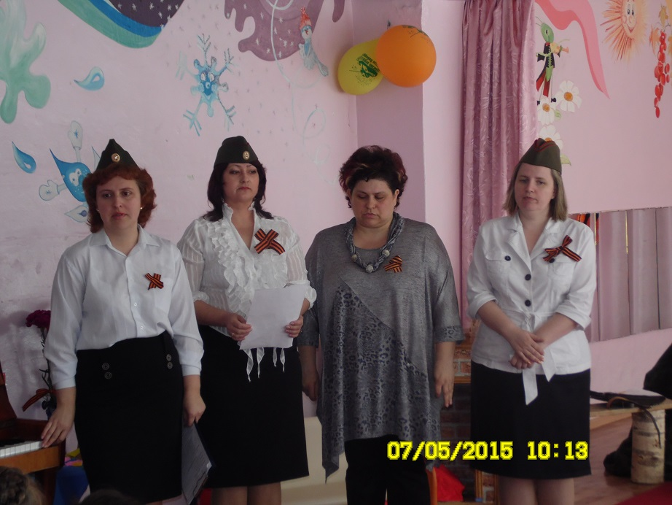

Ведущий: Страшно было на войне, а в тылу также жилось тяжело: голод, страх перед смертью,
перед самолётами, которые бомбили города, села.

Ребёнок: Одно желанье жило в их сердцах, не покидавшее несчастных даже в снах:
Желанье голод утолить, хотя бы корочку какую откусить,
И с наслаждением ее жевать. Кому пришлось такое испытать
Тот продолжает и до ныне к хлебу относиться как к святыне.
Сценка «Брат и сестра» (исполняют дети)
Сестра: Как холодно! И мама не идёт. Быть может хлебушка она нам принесет.
Ну, хоть бы корочку, где отыскать. Голодной страшно мне идти в кровать.
Брат: А разве я есть не хочу? Хочу! Но все равно молчу.
Ведь там, где папа наш сейчас, потяжелее чем у нас.
Не разрываются снаряды здесь, и дом у нас с тобою есть,
А главное фашисты далеко, да и кому сейчас в стране у нас легко?
Сестра: А помнишь блинчики с вареньем, чай с маминым печеньем,
Которые на праздники пекла она, сейчас я б съела все одна.
Брат: Опять ты о еде заговорила, уж лучше б душу не травила.
Чем чаще вспоминаешь ты о ней, тем голод чувствуешь сильней,
А мне воспоминанья не нужны.
Сестра: А вот и мамины шаги слышны.
Брат: Не вздумай хныкать перед ней. Дай отдохнуть сначала ей.

Ведущий: Долгих четыре года шла война. Бесстрашно сражались русские солдаты на полях
войны, нелегко приходилось им на фронте. Солдаты мокли под дождём, мёрзли в
снегу, но изо всех сил выбиваясь, бесстрашно давали отпор врагу, бились за каждый
город, улицу, дом. А в минуты передышки между боями вспоминали своих родных,
близких, писали им письма.

Выходят два солдата (дети), один ложится, положив под голову вещмешок, другой садится, пишет письмо.

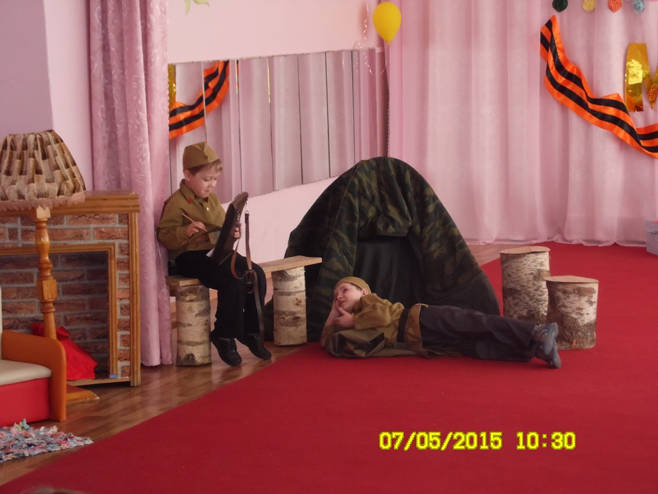

Солдат1: Отдохни, на рассвете в бой!

Солдат2: Сейчас, только сыну письмо допишу.

Звучит фонограмма «Тёмная ночь». На фоне музыки, солдаты: один сидит, другой лежит, выходит мальчик, разворачивает письмо от отца, свёрнутое треугольником, читает.

Мальчик: Здравствуй, дорогой Максим! Здравствуй, мой любимый сын!
Я пишу с передовой, завтра утром — снова в бой!
Будем мы фашистов гнать, береги, сыночек, мать,
Позабудь печаль и грусть. Я с победою вернусь!
Обниму вас, наконец. До свиданья. Твой отец.
Фонограмма усиливается. Участвующие уходят.

Ведущий: Кто сказал, что надо бросить песни на войне?
После боя сердце просит музыки вдвойне.

Исполняется песня «В землянке»
(родители или воспитатели)

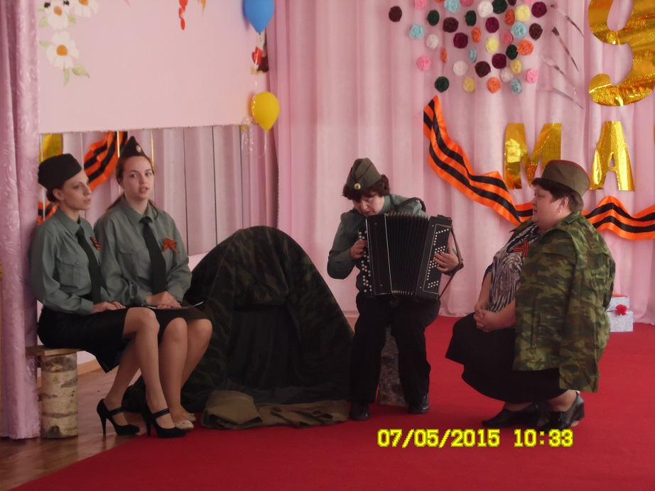

Ведущий: В годы войны было много написано песен, чтобы поддерживать дух бойцов. Ещё, на
фрон к солдатам выезжали концертные бригады, привозили им посылки с письмами
из дома, устраивали концерты, чтобы подбодрить и порадовать бойцов весёлыми
танцами и песнями и стихами.

Воспитатели читают стих-е «Жди меня»

Ребёнок: (девочка) Песню про синий платочек тихо запел патефон.
В давние годы военные снова уносит нас он.
Крутится в вальсе пластинка, слышим мы голос родной,
Синенький скромный платочек зовет танцевать нас с собой.

Исполняется танец «Синий платочек» (ст.гр.)

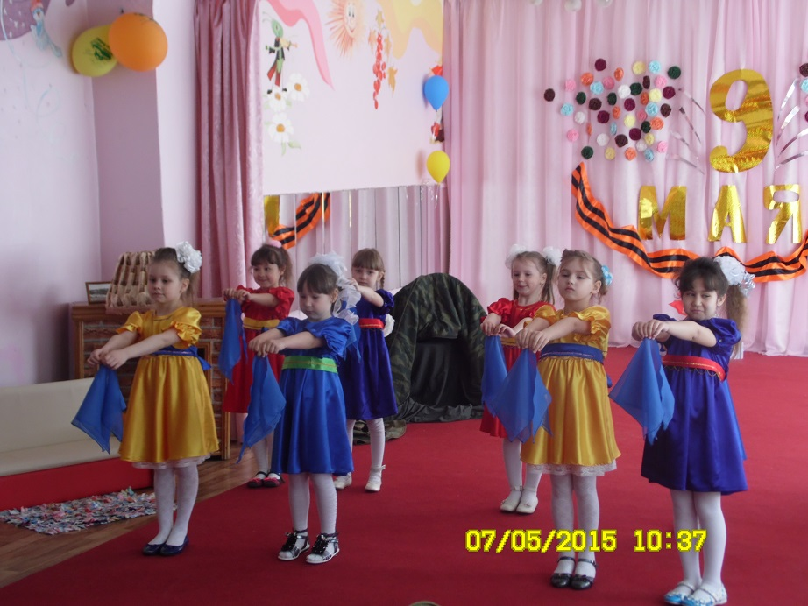

Ведущий: Ну вот, и весна 1945 года. Пришёл конец страшной войне.

Ребёнок: Я знаю от папы, я знаю от деда 9 мая пришла к нам Победа.
Победного дня весь народ ожидал, тот день самым радостным праздником стал!
Ребёнок: Отстоял народ Отчизну шёл отважно в грозный бой,
Не жалели люди жизней для Отчизны дорогой.

Ребёнок: Принесли отцы и деды счастье людям всей земли,
Славим в светлый День Победы всех, кто в бой великий шли!

Исполняется песня «Мой прадедушка» (подг.гр.)
(муз. и сл. Е. Лыжовой)

Ведущий: Вся страна ликовала от счастья и радости, что, наконец закончилась эта страшная
война, встречала страна своих героев с песнями и танцами.

Ребенок: Ярок день с утра, чудесен, он цветами весь расцвел.
Слышу я звучанье песен праздник в город мой пришел!
Знают этот праздник всюду, отмечают по стране
Днем святым его все люди! Называют на земле!

Исполняется песня «День Победы»(ст.гр.)
(муз. Е.Четверикова, сл. Т.Белозёрова)

Ведущий: Очень много жизней унесла война. Память о тех, кто погиб, защищая страну
священна. Мы не должны забывать об этом никогда. Предлагаю почтить память
минутой молчания.

Минута молчания

Ведущий: В каждом городе в память о погибших солдатах горит вечный огонь славы героям,
павшим за нашу Родину.

Ребёнок: «Никто не забыт и ничто не забыто» - Горящая надпись на глыбе гранита.
Поблёкшими листьями ветер играет. И снегом холодным венки засыпает.
Но, словно огонь, у подножья – гвоздика. Никто не забыт и ничто не забыто.

Исполняется песня «Вечный огонь» (подг.гр.)
(муз. А. Филиппенко)

Ведущий: Много на свете есть важных слов: мама, Родина, счастье.
А еще есть важное слово – Мир.
Мир – это земля, на которой мы живем.
Мир – это солнце, небо, звезды.
Мир – это люди! Мир – это Дети!
Мир – это спокойная и счастливая жизнь.
Нет войны, нет горя, нет слез.
Мир главное слово на свете. Мир нужен всем.

Исполняется танец «Белые птицы»(подг.гр.)

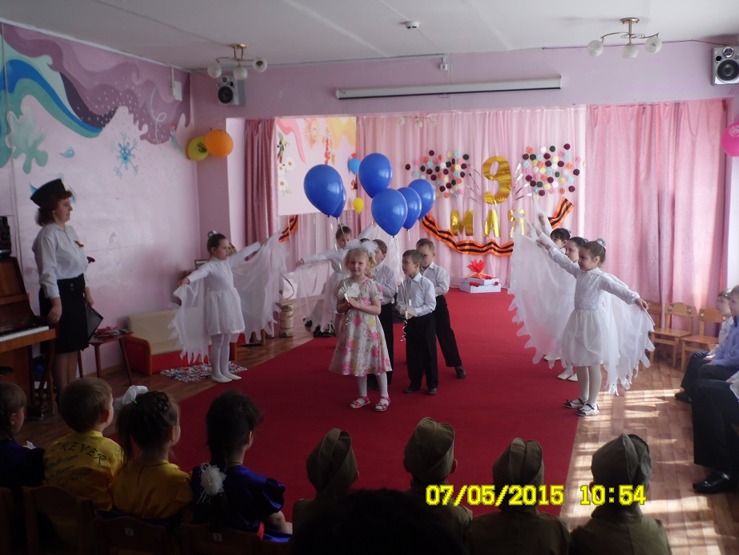

Ведущий: Всех, отчизну отстоявших, прославляет наш народ.
О героях, в битвах павших, память вечная живёт!

Ребёнок: Слава, слава ветеранам! Слава армии родной!
Развевайся, флаг трёхцветный, над Отчизною родной!

Ребёнок: Пусть гремит салют Победы, этим светом мир согрет.
Поздравляем наших дедом, шлём огромный им привет!

Исполняется танец «Пусть всегда будет солнце»( подг.гр.)

Ведущий: Пусть не будет войны не когда! Не коснётся нас больше беда!
В день Победы все песни поют, в честь Победы сверкает салют!
Дню Победы — слава! Ветеранам — слава!
Счастью, миру на земле — слава, слава, слава!

